Комплексная организованная деятельность
по лепке для детей 5-6 лет
«Электроприборы вокруг нас –
стационарный телефон»

Программное содержание: обобщать и расширять знания детей о телфонах; учить рассказывать и сравнивать их; развивать мыслительную активность, умственные операции сравнения и обобщения, любознательность; активизировать словарь по теме – электроприборы, бытовое оборудование, телефонная трубка, стационарный телефон; учить проявлять творческие способности в собственной изобразительной деятельности; воспитывать бережное отношение к предметам ближайшего окружения.
Оборудование и материалы: иллюстрация с изображением телефонов, телефонные аппараты – сотовые, стационарные, пластилин разных цветов, стека, салфетки, клеенки.

Ход организованной деятельности
Взрослый читает отрывок из стихотворения Ю. Энтина «До чего дошел прогресс».
До чего дошел прогресс,
До невиданных чудес,
Опустился на глубины
И поднялся до небес.
Позабыты хлопоты,
Остановлен бег,
Вкалывают роботы,
А не человек.
До чего дошел прогресс,
Труд физический исчез,
Да и умственный заменит
Механический процесс.
В: а ты знаешь, какую работу могут выполнять роботы? (рассуждения детей)
В: время не стоит на месте, ученые придумывают все больше и больше изобретений, посмотрите, как ученые изменили телефон.
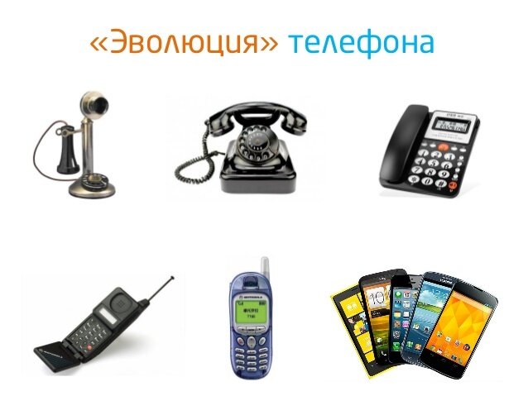
- Найдите отличие стационарных телефонов от сотовых, отметить форму, цвет. Затем уточняет составные части стационарного телефона – корпус с кнопками, для набора номера, телефонная трубка с верхним динамиком, чтоб слышать разговор, нижнем- отвечать, вести беседу, телефонный кабель.
Физкультминутка. «А часы идут, идут»
Тик-так, тик-так,
В доме кто умеет так?
Это маятник в часах,
Отбивает каждый такт (Наклоны влево-вправо.)
А в часах сидит кукушка,
У неё своя избушка. (ребенок садится в глубокий присед.)
Прокукует птичка время,
Снова спрячется за дверью, (Приседания.)
Стрелки движутся по кругу.
Не касаются друг друга. (Вращение туловищем вправо.)
Повернёмся мы с тобой
Против стрелки часовой. (Вращение туловищем влево.)
А часы идут, идут, (Ходьба на месте.)
Иногда вдруг отстают. (Замедление темпа ходьбы.)
А бывает, что спешат,
Словно убежать хотят! (Бег на месте.)
Если их не заведут,
То они совсем встают. (ребенок останавливается.)
- Я предлагаю тебе стать учеными и самому изготовить стационарный телефон.
Цвета поделки любые.
Приемы лепки:
1. для корпуса необходимо скатать шар, слегка приплющить со всех сторон, придать форму куба;
2. для трубки - скатать колбаску, два шарика – верхний и нижний динамики, сгладить углы трубки,
3. Кнопки: украсить телефон кнопками, в виде шариков.
